Sociální patologie I
  - Seminář
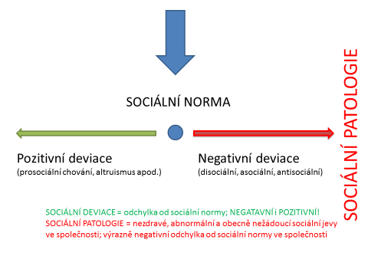
Požadavky:
1. Prezentace zadané práce
- prezentování v semináři (prezentace v Powerpointu nebo jiná, nutné využití aktivizačních metod, popř. aktivit,her.; uvedení příkladů; vyvolání diskuze k vybraným bodům tématu - řízení diskuze).
- Nutno dodržet zvolený termín - v případě, že se nemůžete dostavit, musíte si sami domluvit přehození s někým ze své skupiny a informovat o tom vyučující předem!

- TEORIE ANOMIE E. Durheima
- TEORIE ANOMIE R. K. Mertona
- CHICAGSKA ŠKOLA
- TEORIE DEZINTEGROVANÉ SPOLEČNOSTI Wilhelma Heitmeyera
- TEORIE DIFERENCOVANÉ ASOCIACE
- TEORIE DELIKVENTNÍHO PROSTŘEDÍ (teorie subkultur)
- ETIKETIZAČNÍ TEORIE
- TEORIE ROZBITÝCH OKEN
- TEORIE SOCIÁLNÍHO UČENÍ
- GENETICKÉ A ADOPČNÍ STUDIE
- OLIGOFRENIE JAKO PŘÍČINA DELIKVENCE
- TEORIE CHARAKTERU A TEMPERAMENTU
- TEORIE ODLIŠNÉHO KOGNITIVNÍHO STYLU
- TEORIE ROZENÉHO ZLOČINCE (pozitivistická kriminologie)
- PSYCHOANALYTICKÉ TEORIE
- TEORIE FRUSTRACE - AGRESE
- KONTROLNÍ TEORIE
- DRAMATURGICKÁ TEORIE
- SITUAČNÍ TEORIE
2. Sledování tématiky sociální patologie v médiích! Sledování tématiky sociální patologie ve svém okolí!
3. Prezentace jednoho aktuálního případu z oblasti sociální patologie v semináři - obsah, analýza podle následujícího klíče:
- důvod volby článku
- kde je hranice? - jak je daná problematika vnímaná společností dnes a dříve (toleranční limit)
- zasadit do kontextu situace současné společnosti a kultury (jak je daný jev determinován ze strany společnosti a kultury, případně opačně; tj. jak společnost přispívá, ,nebo brání existenci takového jevu apod. Co je dobře, co by mělo být jinak.)
- co je norma (normální chování) ve vztahu k dané problematice (z různých pohledů - norma sociální, statistická, legislativní atp.) Kdo nám říká, že je to norma
- existuje podle vás prevence daného jevu – jaká (je/by měla být)
- jak v daném případě funguje sociální kontrola? (kdo ji realizuje, jaká je - formální, neformální, vnější, vnitřní...)
- jaké jsou nebo by měly být sankce - podle jednotlivých druhů (rozebrat)
- analýza možných příčin (pohledem různých teorií sociální deviace)
- vyvolání diskuze k článku, příprava aktivity k tomuto tématu, kterou byste mohli realizovat s dětmi mladšího školního věku (nemusí vycházet z daného případu, ale obecně k tomuto tématu) – uveďte i cíle a předpokládané organizační zajištění – vyzkoušíte si se skupinou. Časově cca na 20 min.
4. Příprava a zpracování dílčích úkolů
- budou průběžně zadávány
5.Aktivní účast na semináři (seminář je povinný, absence omluvitelná pouze z důvodu nemoci - bude nahrazena formou zadané náhradní seminární práce)
V případě nesplnění úkolů a aktivní účasti na daném semináři, bude zadaná náhradní seminární práce. V případě opakovaného neplnění úkolů a aktivní účasti na semináři nebude udělen zápočet.

OBSAH PŘEDNÁŠEK (doc. Skopalová)
- Výklad základních pojmů - sociální patologie, sociální deviace, sociální norma, další související pojmy, anomie (adaptační způsoby), eufunkce a dysfunkce.
- Tradiční pohledy na deviantní chování, druhy a klasifikace sociálních deviací, funkce sociálních deviací ve společnosti.
- Normativní pojetí sociální deviace - konformní a deviantní jednání, typy norem, sociální kontrola a sankce, teorie konsensu, teorie konfliktu.
- Reaktivní koncepce sociální deviace - teorie societární reakce, sekundární deviace, faktory ovlivňující societární reakci, deviantní kariéra.
- Biologické, psychologické a sociologické teorie deviantního chování - nejvýznamnější představitelé a přístupy.

Doporučená literatura
Dle sylabu předmětu v systému IS.SLU

